Российская Федерация

Республика Калмыкия

Элистинское городское Собрание

шестого созыва

РЕШЕНИЕ № 4
26 декабря 2019 года | заседание № 5 | г.Элиста

О внесении изменений в Генеральный план города Элисты
В соответствии с Федеральным законом от 6 октября 2003 года № 131-ФЗ «Об общих принципах организации местного самоуправления в Российской Федерации», Градостроительным кодексом Российской Федерации, с учетом протокола публичных слушаний от 19 ноября 2019 года и заключения Комиссии по подготовке Правил землепользования и застройки города Элисты о результатах публичных слушаний от 27 ноября 2019 года, предложения Администрации города Элисты (постановления Администрации города Элисты), руководствуясь статьей 20 Устава города Элисты,
Элистинское городское Собрание решило:
1. Внести в карту планируемого размещения объектов (схему проектируемого состояния территории) Генерального плана города Элисты, утвержденного решением Элистинского городского Собрания от 1 июля 2010 года №1 (с изменениями от 25 апреля 2013 года №3, 26 сентября 2013 года №13, 28 ноября 2013 года №4, 26 декабря 2013 года №9, 27 марта 2014 года №14, 16 апреля 2014 года №4, 19 июня 2014 года №7, 24 июля 2014 года №5, 25 декабря 2014 года №4, 19 марта 2015 года №12, 11 июня 2015 года №11, 28 июля 2015 года №2, 17 сентября 2015 года №10, 24 декабря 2015 года №16, 24 марта 2016 года №24, 16 июня 2016 года №14, 29 сентября 2016 года №16, 22 декабря 2016 года №15, 15 июня 2017 года №19, 21 декабря 2017 года №10, 31 мая 2018 года №11, 6 сентября 2018 года №14, 6 июня 2019 года №9, 29 августа 2019 №7, 27 ноября 2019 года №4), следующие изменения:
включить в зону торговых и коммерческих объектов, исключив из зоны зеленых насаждений, земельный участок площадью 4966 кв.м., расположенный по адресному ориентиру: город Элиста, ул. В.И. Ленина, северо-западнее магазина «Много мебели», согласно схеме № 1 Приложения к настоящему решению;
включить в зону общественных центров, исключив из зоны улично-дорожной сети, земельный участок площадью 1200 кв. м., расположенный по адресу: город Элиста, ул. В.И. Ленина, № 349 «А», согласно схеме № 2 Приложения к настоящему решению;
включить в зону общественных центров, исключив из зоны улично-дорожной сети и зоны индивидуальной жилой застройки (до 3 эт.), земельный участок площадью 7000 кв. м., расположенный по адресу: город Элиста, ул. Сарпинская, № 1 «Б», согласно схеме № 3 Приложения к настоящему решению;
включить в зону общественных центров, исключив из зоны зеленых насаждений, земельный участок площадью 400 кв. м., расположенный по адресу: город Элиста, ул. им. А.П. Пюрбеева, № 34, согласно схеме № 4 Приложения к настоящему решению;
включить в зону индивидуальной жилой застройки, исключив из зоны школ, территорию общей площадью 18900 кв. м., расположенную по адресным ориентирам: город Элиста, ул. Халхин Гол, дома №№ 5-21, проезд Халхин Гол, дома №№16-33, согласно схеме № 5 Приложения к настоящему решению;
включить в зону культовых объектов, исключив из зоны улично-дорожной сети и зоны зеленых насаждений, земельный участок площадью 150 кв. м., расположенный по адресному ориентиру: город Элиста, ул. им. Хрущева Н.С., согласно схеме № 6 Приложения к настоящему решению;
включить в зону торговых и коммерческих объектов, исключив из зоны индивидуальной жилой застройки (до 3 эт.), земельный участок площадью 1711 кв. м., расположенный по адресу: город Элиста, ул. 28-й Армии, № 40, согласно схеме № 7 Приложения к настоящему решению;
включить в зону индивидуальной жилой застройки (до 3 эт.), исключив из зоны зеленых насаждений, земельные участки общей площадью 1144 кв. м, расположенные по адресному ориентиру: город Элиста, ул. им. Сян-Белгина Х.Б., севернее дома № 41, согласно схеме № 8 Приложения к настоящему решению;
включить в зону индивидуальной жилой застройки (до 3 эт.), исключив из коммунальной зоны, земельные участки общей площадью 6700 кв. м., расположенные по адресу: город Элиста, ул. Л. Шевцовой, №№ 48, 50, 52, 54, 56, 58, 60, согласно схеме № 9 Приложения к настоящему решению;
включить в зону многоэтажной жилой застройки (5 эт. и выше), исключив из зоны зеленых насаждений, земельный участок площадью 288 кв. м., расположенный по адресу: город Элиста, 9 микрорайон, № 53 «А», согласно схеме № 10 Приложения к настоящему решению.
2. Администрации города Элисты разместить настоящее решение на официальном сайте Администрации города Элисты.
3. Настоящее решение вступает в силу со дня его официального опубликования в газете «Элистинская панорама».

И.о. Главы города Элисты – Главы Администрации города Элисты | Председатель Элистинского городского Собрания
Д. Трапезников | Н. Орзаев

Приложение
к решению Элистинского городского Собрания
от 26 декабря 2019 года № 4

Схема № 1
Выкопировка из схемы проектируемого состояния территории (проектный
план) Генерального плана города Элисты, утвержденного решением
Элистинского городского Собрания от 01.07.2010г. № 1

ГП: | Внесение изменений в ГП:

Схема № 2
Выкопировка из схемы проектируемого состояния территории (проектный
план) Генерального плана города Элисты, утвержденного решением
Элистинского городского Собрания от 01.07.2010г. № 1
ГП: | Внесение изменений в ГП:
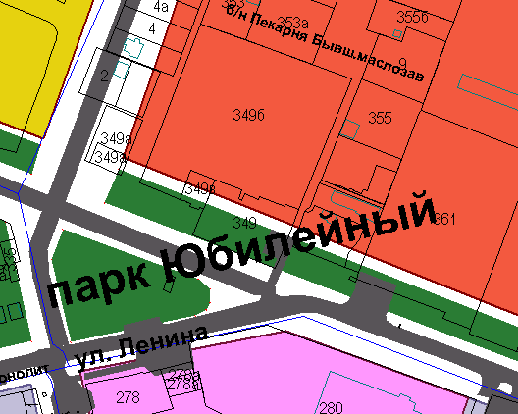 | 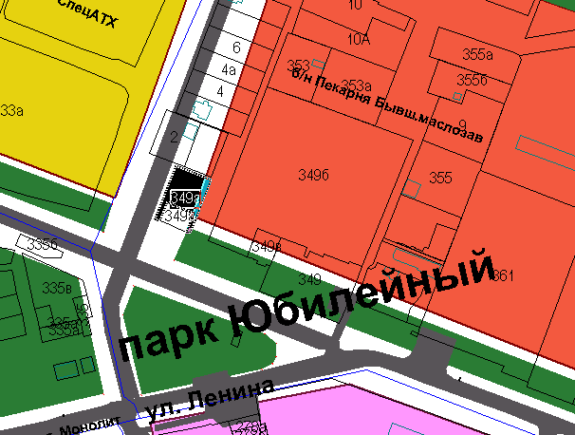

Схема № 3
Выкопировка из схемы проектируемого состояния территории (проектный
план) Генерального плана города Элисты, утвержденного решением
Элистинского городского Собрания от 01.07.2010г. № 1

ГП: | Изменение в ГП:
Схема № 4
Выкопировка из схемы проектируемого состояния территории (проектный
план) Генерального плана города Элисты, утвержденного решением
Элистинского городского Собрания от 01.07.2010г. № 1

ГП: | Внесение изменений в ГП:
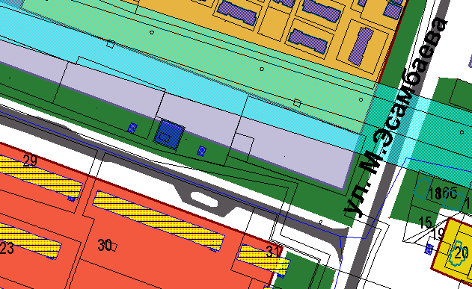 | 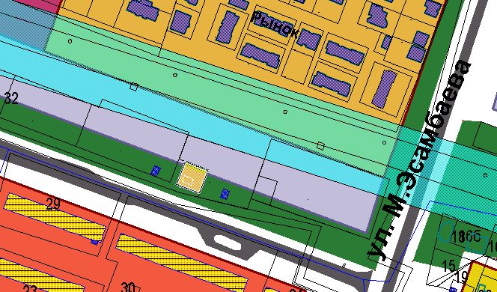

Схема № 5
Выкопировка из схемы проектируемого состояния территории (проектный
план) Генерального плана города Элисты, утвержденного решением
Элистинского городского Собрания от 01.07.2010г. № 1
ГП: | Внесение изменений в ГП:
Схема № 6
Выкопировка из схемы проектируемого состояния территории (проектный
план) Генерального плана города Элисты, утвержденного решением
Элистинского городского Собрания от 01.07.2010г. № 1

ГП: | Внесение изменений в ГП:

Схема № 7
Выкопировка из схемы проектируемого состояния территории (проектный
план) Генерального плана города Элисты, утвержденного решением
Элистинского городского Собрания от 01.07.2010г. № 1

ГП: | Внесение изменений в ГП:

Схема № 8
Выкопировка из схемы проектируемого состояния территории (проектный
план) Генерального плана города Элисты, утвержденного решением
Элистинского городского Собрания от 01.07.2010г. № 1

ГП: | Внесение изменений в ГП:

Схема № 9
Выкопировка из схемы проектируемого состояния территории (проектный
план) Генерального плана города Элисты, утвержденного решением
Элистинского городского Собрания от 01.07.2010г. № 1

ГП: | Внесение изменений в ГП:

Схема № 10
Выкопировка из схемы проектируемого состояния территории (проектный
план) Генерального плана города Элисты, утвержденного решением
Элистинского городского Собрания от 01.07.2010г. № 1

ГП: | Внесение изменений в ГП:

